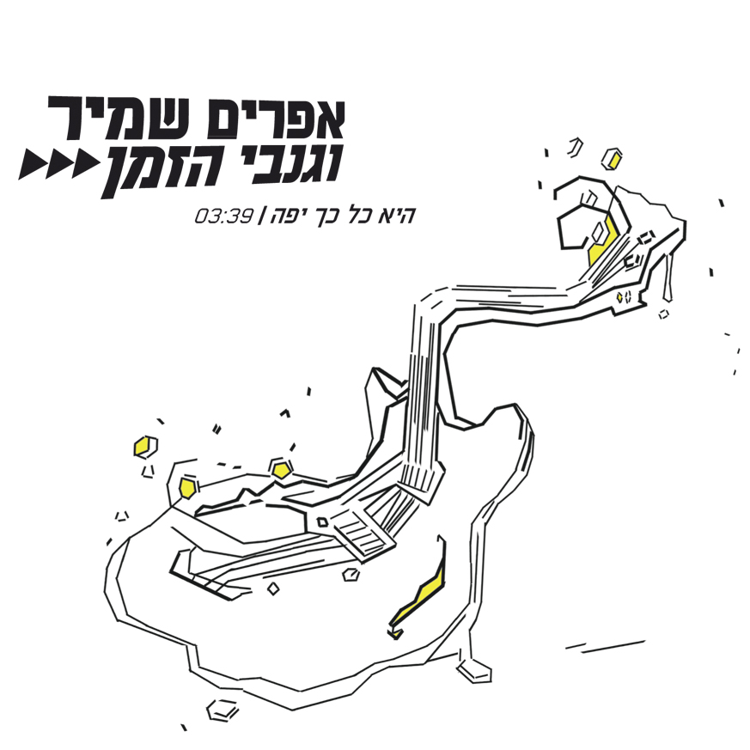

היא כל כך יפה אפרים שמיר וגנבי הזמן
סינגל שני מתוך פרוייקט מוסיקאלי משותף
אפרים שמיר חוזר בפרוייקט מוסיקאלי חדש עם השירים הגדולים שלו בהפקה מוסיקאלית חדשה ומרעננת של גנבי הזמן .

גנבי הזמן - המפיקים המוסיקלים אלי אברמוב ("הקליק" , "היונים" , נתן סלור , יסמין אבן ...) ו זיו גולנד Zigo- ("The Vooz Brothers","Spoiled& Zigo ", מפיק מוסיקה אלקטרונית מוערך ומוכר בלייבלים בחו"ל ומפיק מוסיקה לפרסומות וסרטים) חוזרים לשתף פעולה תחת השם "גנבי הזמן" לאחר שהפיקו במשותף את האלבום "הכל זה לטובה" של דנה אינטרנשיונל (סרט הודי , LOVE BOY ועוד.. ) ואף הלחינו חלק משירי האלבום

היא כל כך יפה ,(סנדרסון/ קלפטר) אחד השירים היותר מזוהים עם אפרים שמיר אשר התפרסם לראשונה בימי חברותו בלהקת כוורת ומאז ועד היום זוכה ל"שק של סנטימנטים"
כמו יתר שירי האלבום ,ההקלטה היא הקלטה חדשה , שירות חדשות והפקה מוסיקאלית חדשה ומרעננת אשר תופסים את האוזן משמיעה ראשונה

לפרטים נוספים: חגית נוביק סלומון 050-2343030 & ירון כהן 050-7789393

